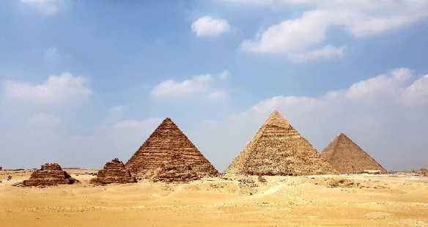
PROJEKTNI ZADATAK: Istraživanje oplošja i obujma piramide
DOMENA: C/D
Kroz ovaj projekt učenik će:
- provesti samostalni istraživački rad
- istraživati oplošje i obujam piramide
- uočava i opisuje elemente koji se mijenjaju te interpretira uočene promjene
Uputa učitelju:
Ovaj projektni zadatak dobro je dati učenicima kako bi stekli dojam u kojoj mjeri se povećava ili smanjuje oplošje i obujam geometrijskog tijela kada mu promijenimo samo jednu dimenziju.
Projektni zadatak:
Ovom vježbom istraživati ćeš promjene veličina oplošja i obujma na primjeru četverostrane piramide. Kreni od piramide kojoj je baza kvadrat brida 10cm, i visina 5cm.
U tablicu ćeš popunjavati veličine koje se traže, a ostale dimenzije ostaju kako su početno zadane. U produžetku ćeš izračunati oplošje i obujam kvadra.

Duljina brida | Zapiši i odredi duljinu | Oplošje | Obujam
Brid
a uvećan za 1cm | a+1=
a uvećan za 4cm
visina uvećana za 1cm | v_{a}+1=
visina uvećana za 4cm
a trostruko veći
visina trostruko veća
a peterostruko manji
visina peterostruko manja
a uvećan za 10%
visina uvećana za 10%
a deseterostruko veći
visina deseterostruko veća
Svaki brid i visina uvećan za 100%

Što zaključuješ? Je li sve kako si očekivao?
Jesu li se oplošje i obujam jednako mijenjali kada se povećava brid, odnosno visina?
Gdje su promjene izraženije kod oplošja ili obujma?
Što misliš zbog čega je to? Zapiši svoja promišljanja.
Kako bi se morala promijeniti dimenzija baze a da dobijemo piramidu dvostruko većeg obujma od polazne?
Kako bi se morala promijeniti duljina visine a da dobijemo piramidu dvostruko većeg obujma od polazne?

